Proiect LP3

Profesor Coordonator Student
Olteanu Gabriela Negoita Alexandru
Flangea Oana

Aplicatie software pentru gestionarea studentilor

Profesor Coordonator Student
Olteanu Gabriela Negoita Alexandru
Flangea Oana

CUPRINS
INTRODUCERE………………………………………………………………………………..4
Motivarea alegerii temei…………………………………………………..……………………..4
Obiectivele propuse in cadrul lucrarii………………………………………………………..4
TEHNOLOGII UTILIZATE……………………………………………………………………5
2.1 JAVA……………………………………………………………………………………….…5
2.2 OOP…………………………………………………………………………………………...6
2.3 ECLIPSE IDE………………………………………………………………………………...6
3.STUDIU DE CAZ……………………………………………………………………………,...6
3.1 PLANIFICAREA APLICATIEI…………………………………………………………….7
3.2 REALIZAREA CLASELOR………………………………………………………………10
3.3 Implementarea functiei logice……………………………………………………………..11
3.4 FUNCTIONALITATI…………………………………………………………………...…12
3.5 RULAREA APLICATIEI………………………………………………………………….13
3.6 AVANTAJE SI LIMITARI………………………………………………………………13
4.Concluzie………………………………………………………………………………………14
4.1 Perspective de viitor………………………………………………………………………14
5.Bibliografie……………………………………………………………………………………15

INTRODUCERE
Motivarea alegerii temei
In contextul actual al digitalizarii accelerate si al necesitatii de a optimiza procesele educationale, gestionarea informatiilor despre studenti si notele acestora reprezinta un aspect esential pentru orice institutie de invatamant. Trecerea de la evidentele traditionale, realizate pe suport fizic, la solutii software moderne contribuie semnificativ la imbunatatirea eficientei, transparentei si acuratetei datelor.

Am ales aceasta tema deoarece reflecta o nevoie reala si actuala: existenta unui sistem digital centralizat care sa permita profesorilor, secretariatelor si altor persoane autorizate sa gestioneze rapid si usor datele legate de studenti, materiile studiate si notele obtinute. In multe situatii, aceste informatii sunt inca administrate in mod manual, ceea ce poate duce la erori, pierderi de date sau procese ingreunate.

Realizarea unei aplicatii software pentru gestionarea studentilor si notelor ofera o solutie moderna, intuitiva si eficienta, care asigura o evidenta clara, actualizata si usor accesibila. Prin acest proiect, am urmarit sa dezvolt o aplicatie Java care sa permita introducerea, modificarea si vizualizarea informatiilor academice, facilitand astfel activitatea didactica si administrativa. Tema imbina atat aspecte tehnice, cat si necesitati reale ale mediului educational, ceea ce o face relevanta si utila in contextul actual.

Obiectivele propuse in cadrul lucrarii

Realizarea acestei aplicatii urmareste indeplinirea unui set clar de obiective, atat din punct de vedere tehnic, cat si functional. Un prim obiectiv il reprezinta dezvoltarea unei aplicatii software pentru gestionarea studentilor si notelor, prin crearea unui sistem care sa permita evidenta centralizata a informatiilor despre studenti, materiile studiate si rezultatele obtinute.

Un alt obiectiv important este implementarea unei interfete intuitive si usor de utilizat, care sa ofere utilizatorului o experienta simpla si clara, facilitand operatiile de introducere, modificare si vizualizare a datelor.

Lucrarea urmareste, de asemenea, asigurarea tuturor functionalitatilor de baza specifice unui catalog electronic. Acestea includ posibilitatea de a adauga, edita si sterge studenti, de a gestiona materiile si notele asociate fiecaruia, de a cauta rapid informatiile necesare si de a afisa complet situatia scolara a fiecarui student.

Un alt obiectiv fundamental il reprezinta implementarea unui sistem de stocare a datelor, prin utilizarea unei baze de date sau a unor fisiere dedicate, astfel incat informatiile sa fie salvate in mod persistent si accesibile chiar si dupa inchiderea aplicatiei.
2.TEHNOLOGII UTILIZATE IN REALIZAREA PROIECTULUI
Pentru realizarea acestei aplicatii am folosit mai multe tehnologii si instrumente care m-au ajutat atat pe partea de programare, cat si pe partea de design si testare.

2.1 JAVA
Pentru realizarea aplicatiei, a fost utilizat limbajul de programare Java, datorita versatilitatii si robustetii sale. Java este un limbaj orientat pe obiecte, ceea ce permite organizarea logica si modulara a codului, facilitand atat intelegerea, cat si extinderea ulterioara a proiectului. Unul dintre principalele avantaje ale Java este independenta fata de platforma, posibila prin intermediul masinii virtuale Java (JVM), ceea ce asigura rularea aplicatiei pe orice sistem de operare fara modificari ale codului sursa.
2.2 PROGRAMARE ORIENTATA PE OBIECT (OOP)
Intreaga aplicatie este structurata folosind conceptele de OOP (programare orientata pe obiect). Am creat clase precum Student, care reprezinta un student individual, si Catalog, care gestioneaza lista de student si note. Aceasta abordare face ca aplicatia sa fie mai clara, mai organizata si mai usor de modificat sau extins.
2.3 ECLIPSE IDE
Eclipse este un mediu de dezvoltare integrat (IDE) utilizat pe scara larga pentru dezvoltarea aplicatiilor Java. Acesta ofera suport avansat pentru editarea codului, compilare automata, identificarea erorilor in timp real si instrumente pentru depanare (debugging). Eclipse dispune de o structura flexibila bazata pe plugin-uri, permitand extinderea functionalitatilor in functie de nevoile proiectului. In cadrul acestui proiect a fost folosit pentru organizarea codului sursa, gestionarea pachetelor Java si rularea/testarea aplicatiei.

3.STUDIU DE CAZ
Aplicatia pe care am realizat-o are ca scop gestionarea informatiilor despre studenti si notele acestora, functionand ca un catalog digital modern. Catalogul clasic, pe hartie, este tot mai demodat, dificil de actualizat si greu accesibil. In plus, parintii au nevoie sa poata vedea rapid situatia scolara a copiilor lor, iar mediul online ofera o solutie mult mai practica si eficienta. Din acest motiv, am decis sa creez o aplicatie desktop care sa permita adaugarea, modificarea, stergerea si vizualizarea studentilor si a notelor intr-un mod automatizat, organizat si usor de accesat.
3.1 PLANIFICAREA APLICATIEI
Inainte de a incepe scrierea efectiva a codului, am considerat important sa planific modul in care aplicatia va functiona si ce functionalitati trebuie sa includa. Aceasta etapa este esentiala deoarece ofera o directie clara in dezvoltarea aplicatiei si reduce riscul de a face modificari majore pe parcurs.
3.2 Realizarea claselor
Definirea claselor de baza:
In cadrul aplicatiei au fost definite trei clase principale: Student, Catalog si Main, fiecare avand un rol bine definit in functionarea aplicatiei.
Clasa Student reprezinta modelul de baza al aplicatiei si descrie un student individual din catalog. Aceasta gestioneaza informatiile specifice unui student, precum numele, prenumele, varsta si lista de note. Totodata, clasa contine metode pentru adaugarea notelor, calcularea mediei si afisarea informatiilor despre student. Clasa Student reprezinta unitatea de baza in toata logica aplicatiei.
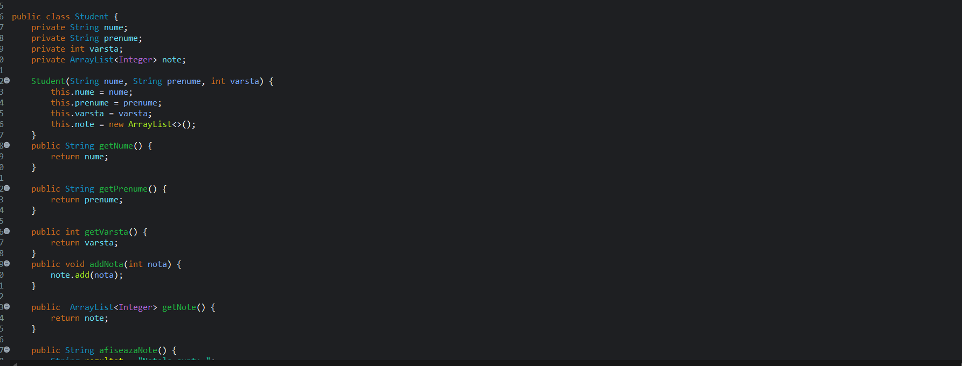
FIG 1. CLASA STUDENT
Clasa Catalog are rolul de a gestiona colectia de studenti. Aceasta permite adaugarea, stergerea si afisarea studentilor, precum si realizarea unor operatii asupra acestora, cum ar fi calcularea mediilor sau afisarea listei de bursieri. Clasa Catalog functioneaza ca un intermediar intre utilizator si datele aplicatiei.
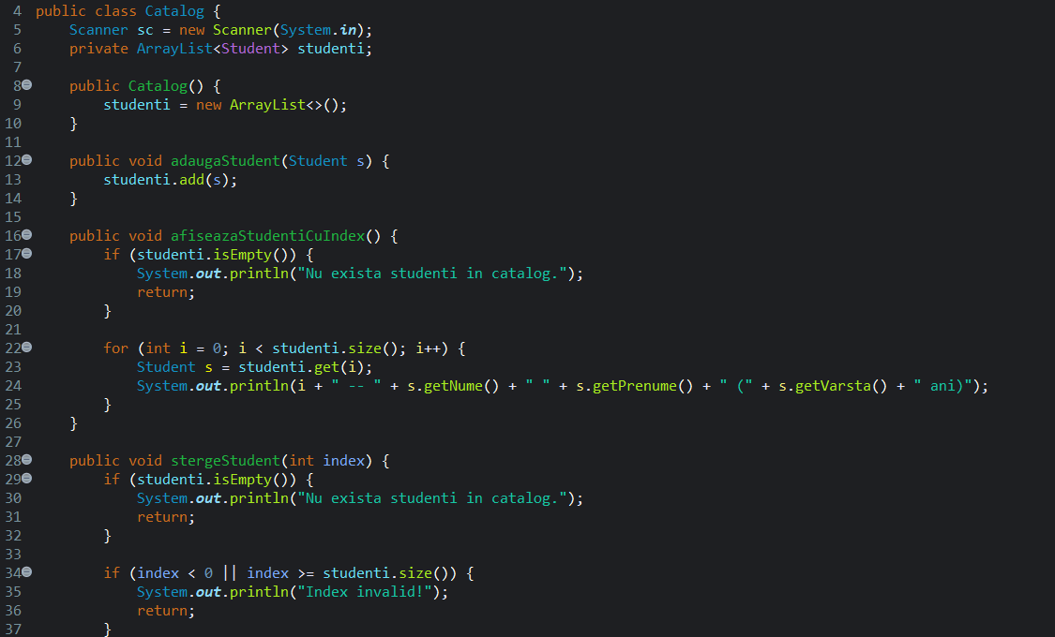

FIG 2. CLASA CATALOG
Clasa Main reprezinta punctul de intrare in aplicatie. Aceasta contine metoda main si este responsabila pentru afisarea meniului, preluarea optiunilor introduse de utilizator si apelarea metodelor corespunzatoare din clasa Catalog si Student. Prin intermediul clasei Main, utilizatorul poate interactiona cu aplicatia intr-un mod simplu si intuitiv.
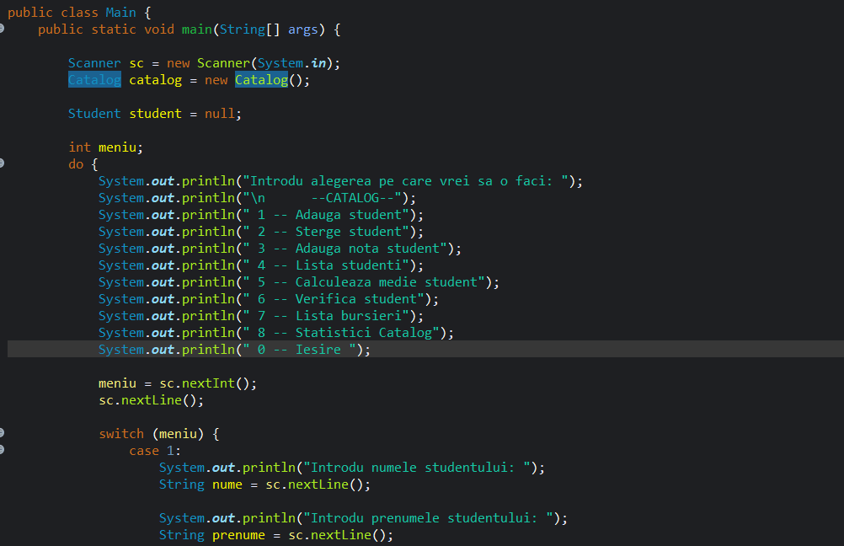

FIG 3. CLASA MAIN

3.3 IMPLEMENTAREA FUNCTIILOR LOGICE
Fisierul Main.java contine comportamentul aplicatiei si gestioneaza logica interactiunii dintre utilizator si catalogul studentilor. Functioneaza ca punct de intrare pentru aplicatie si contine meniul prin care utilizatorul poate accesa toate functionalitatile disponibile.

Cand aplicatia porneste, creeaza un obiect de tip Catalog, care gestioneaza lista studentilor, si de asemenea creeaza un obiect Scanner, folosit pentru a recupera inputul utilizatorului de la tastatura. Aplicatia ruleaza intr-un ciclu repetitiv unde meniul principal este prezentat si utilizatorul poate alege optiunea dorita.

Meniul ofera functionalitati precum adaugarea unui student, eliminarea unui student, adaugarea notelor, afisarea listei de studenti, calcularea mediei, verificarea detaliilor unui student si afisarea listei de burse. In functie de optiunea selectata, programul apeleaza metodele corespunzatoare din clasele Catalog si Student.

Un aspect important al aplicatiei este utilizarea indexului studentului pentru a-l identifica in catalog. Inainte de a efectua orice operatiune asupra unui student, aplicatia verifica valabilitatea indexului furnizat, evitand astfel erorile de executie si asigurand stabilitatea programului.

3.4 FUNCTIONALITATI
Una dintre cele mai importante functii ale aplicatiei este metoda calculeazaMedie(), definita in clasa Student. Aceasta metoda are rolul de a calcula media aritmetica a notelor unui student si reprezinta un element central in logica aplicatiei.

Functia parcurge lista de note asociata unui student, calculeaza suma acestora si determina media prin raportarea sumei la numarul total de note. In cazul in care studentul nu are note introduse, metoda trateaza aceasta situatie in mod controlat, evitand aparitia erorilor de executie.

Rezultatul metodei calculeazaMedie() este utilizat in mai multe parti ale aplicatiei, precum afisarea mediei pentru un student selectat, verificarea eligibilitatii pentru bursa si generarea statisticilor asupra catalogului. Astfel, aceasta functie contribuie direct la functionalitatea principala a aplicatiei si asigura corectitudinea rezultatelor afisate utilizatorului.
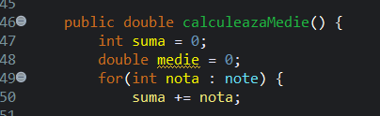
FIG 4. calculeazaMedie()

3.5 Rularea aplicatiei
Pentru rularea aplicatiei de gestiune a catalogului de studenti, este necesar ca mediul de dezvoltare Java sa fie configurat corespunzator (de exemplu, Eclipse, IntelliJ IDEA sau Visual Studio Code cu suport pentru Java). Dupa deschiderea proiectului si compilarea cu succes a acestuia, aplicatia poate fi rulata prin executarea clasei Main.

La pornirea aplicatiei, utilizatorului ii este afisat un meniu principal in consola, care ofera acces la toate functionalitatile disponibile. Initial, catalogul este gol, urmand ca utilizatorul sa poata adauga studenti noi prin introducerea datelor necesare de la tastatura.

Prin intermediul meniului, utilizatorul poate adauga studenti, poate sterge studenti existenti, poate introduce note pentru un student ales, poate afisa lista completa de studenti si poate calcula media notelor pentru un student selectat. De asemenea, aplicatia ofera posibilitatea de a verifica detaliile unui student si de a afisa lista studentilor bursieri.

Dupa fiecare operatie efectuata, aplicatia afiseaza mesaje informative in consola, astfel incat utilizatorul sa fie notificat in legatura cu rezultatul actiunii. Datele sunt gestionate pe durata executiei aplicatiei, iar utilizatorul poate efectua operatii succesive pana la alegerea optiunii de iesire din meniu.

Aplicatia se inchide atunci cand utilizatorul selecteaza optiunea de iesire, moment in care executia programului este intrerupta in mod controlat.
3.6 AVANTAJE SI LIMITARI ALE APLICATIEI
Avantaje:
Aplicatia este structurata intr-un mod clar, folosind clase separate pentru fiecare responsabilitate principala, ceea ce face codul usor de inteles si de extins. Utilizarea conceptelor de programare orientata pe obiect, precum incapsularea si separarea responsabilitatilor, contribuie la o organizare eficienta a logicii aplicatiei.
Interfata de tip consola este simpla si intuitiva, permitand utilizatorului sa interactioneze rapid cu aplicatia prin intermediul unui meniu clar structurat. Validarea datelor introduse, cum ar fi verificarea indexului studentului sau a notelor, previne aparitia erorilor si asigura stabilitatea aplicatiei.

Functionalitatile implementate acopera cerintele de baza ale unui sistem de gestiune a studentilor, incluzand adaugarea si stergerea studentilor, gestionarea notelor, calcularea mediilor si identificarea studentilor bursieri.
Limitari:
Aplicatia utilizeaza o interfata de tip consola, ceea ce limiteaza experienta utilizatorului in comparatie cu o aplicatie cu interfata grafica. De asemenea, datele sunt stocate doar pe durata executiei aplicatiei, neexistand un mecanism de salvare permanenta in fisiere sau intr-o baza de date.
Identificarea studentilor se realizeaza prin intermediul indexului din lista, ceea ce poate deveni incomod in cazul unui numar mare de studenti. In plus, aplicatia nu implementeaza functionalitati avansate precum autentificarea utilizatorilor, drepturi de acces sau rapoarte detaliate.

4.Concluzie
La nivel arhitectural, aplicatia este bine organizata, folosind clase distincte pentru fiecare responsabilitate. Clasa Student modeleaza fiecare student in mod individual, gestionand datele personale si notele acestuia, clasa Catalog se ocupa de administrarea colectiei de studenti si de implementarea operatiilor principale asupra acestora, iar clasa Main coordoneaza fluxul aplicatiei si interactiunea cu utilizatorul prin intermediul meniului din consola. Aceasta separare clara a responsabilitatilor face ca proiectul sa fie usor de inteles, intretinut si extins pe viitor.

In concluzie, acest proiect demonstreaza o aplicare coerenta si eficienta a principiilor programarii orientate pe obiecte, precum incapsularea si modularitatea, precum si utilizarea colectiilor si a structurii de control pentru gestionarea datelor. Aplicatia poate servi atat ca instrument educational, cat si ca punct de plecare pentru dezvoltari ulterioare, cum ar fi adaugarea persistentei datelor sau a unei interfete grafice, reprezentand un echilibru intre simplitate, functionalitate si posibilitati de extindere.

4.1 Perspective de viitor
Pe viitor, chiar daca in forma actuala aplicatia ofera functionalitatile de baza necesare pentru gestionarea unui catalog de studenti, exista multiple directii de dezvoltare care pot extinde semnificativ capabilitatile acesteia.
Un prim pas important in dezvoltarea aplicatiei ar fi implementarea unui mecanism de persistenta a datelor, prin salvarea informatiilor intr-o baza de date, cum ar fi MySQL. Aceasta imbunatatire ar permite pastrarea datelor intre rulari si gestionarea unui volum mai mare de studenti.
O alta directie de dezvoltare ar fi implementarea unui sistem de autentificare, cu conturi de utilizatori si roluri diferite, precum administrator sau utilizator obisnuit, fiecare avand drepturi specifice asupra functionalitatilor aplicatiei. Acest sistem ar putea duce la o mai buna securizare a datelor si la controlul accesului.
De asemenea, aplicatia ar putea fi extinsa prin dezvoltarea unei interfete grafice, care sa ofere o experienta mai prietenoasa utilizatorului. Intr-o etapa ulterioara, aplicatia ar putea fi adaptata pentru a functiona ca o aplicatie web sau portata pe platforme mobile, precum Android sau iOS, oferind acces facil de pe diferite dispozitive.

Bibliografie:
1. https://www.w3schools.com/java/
2. https://www.geeksforgeeks.org/java/java/
3. https://www.youtube.com/watch?v=xTtL8E4LzTQ
4. https://www.youtube.com/watch?v=OjrR_C_UPjc
5. https://www.youtube.com/watch?v=8qidCEiGMGU&list=PLSelijxfOX7o90ybRSBc3bnsV5CFgsBv2
6. https://docs.oracle.com/javase/tutorial/
7. https://www.w3schools.com/java/java_oop.asp

